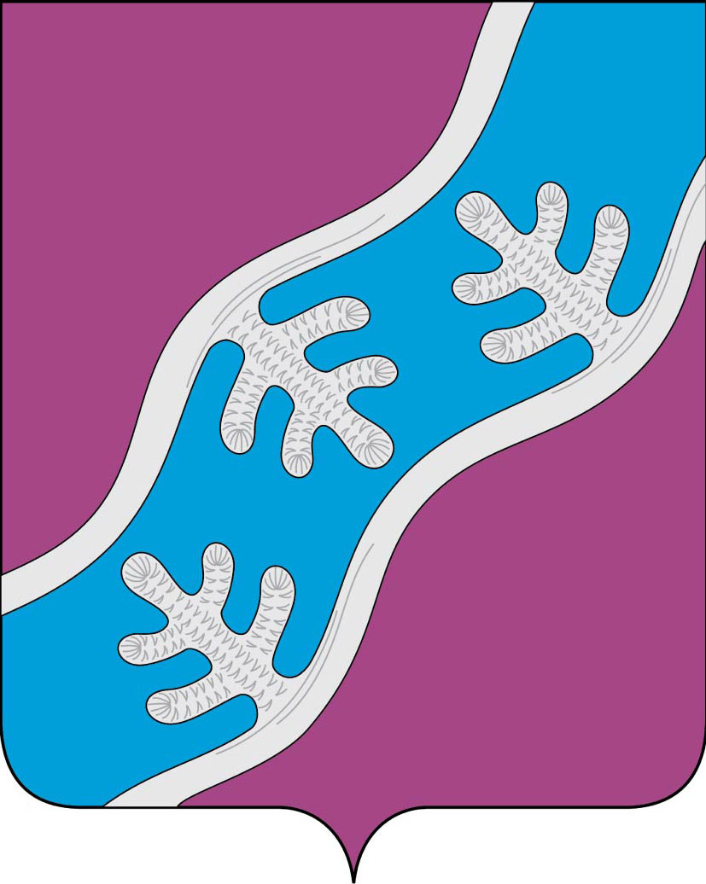

СОВЕТ ДЕПУТАТОВ СЕЛЬСКОГО ПОСЕЛЕНИЯ
«ХОСЕДА-ХАРДСКИЙ СЕЛЬСОВЕТ» ЗАПОЛЯРНОГО РАЙОНА
НЕНЕЦКОГО АВТОНОМНОГО ОКРУГА

Тридцать четвертое (внеочередное) заседание 27 -го созыва

РЕШЕНИЕ
16 декабря 2021 года № 151

О внесении изменений в Положение о муниципальном жилищном контроле
в Сельском поселении «Хоседа-Хардский сельсовет» Заполярного района Ненецкого автономного округа

В соответствии со статьей 20 Жилищного кодекса Российской Федерации, Федеральным законом от 31.07.2020 № 248-ФЗ «О государственном контроле (надзоре) и муниципальном контроле в Российской Федерации», Уставом Сельского поселения «Хоседа-Хардский сельсовет» Заполярного района Ненецкого автономного округа, Совет депутатов Сельского поселения «Хоседа-Хардский сельсовет» Заполярного района Ненецкого автономного округа РЕШИЛ:
- Статью 4 «Положения о муниципальном жилищном контроле в Сельском
поселении «Хоседа-Хардский сельсовет» Заполярного района Ненецкого автономного округа», утвержденного решением Совета депутатов от 16 ноября 2021 года № 146, изложить в новой редакции:
«4.1. В соответствии со статьей 39 части 4 Федерального закона от 31.07.2020 года № 248 ФЗ «О государственном контроле (надзоре) и муниципальном контроле в Российской Федерации», досудебный порядок подачи жалоб при осуществлении вида муниципального контроля не применяется»
- Настоящее решение вступает в силу со дня его официального
опубликования, но не ранее 1 января 2022 года.

Глава Сельского поселения
«Хоседа-Хардский сельсовет» ЗР НАО А.Н. Танзов

